**Дизайн и синтез новых противофлавивирусных агентов на основе производных адамантана**

***Секерина В. М.1, Зефиров Н. А.2, Нуриева Е. В.2, Мамаева А. В.2, Зефирова О. Н.2***

*Студент, 4 курс специалитета*

*1Московский государственный университет имени М.В. Ломоносова,*

*факультет фундаментальной медицины, Москва, Россия*

*2Московский государственный университет имени М.В. Ломоносова,*

*химический факультет, Москва, Россия*

*E-mail: sekerina23@bk.ru*

Создание соединений с противовирусной активностью является одной из важных задач медицинской химии. Существует большое число вирусов (например, флавивирусы, к которым относится вирус клещевого энцефалита), вызывающих заболевания, от которых в настоящее время нет специфической терапии. Анализ литературы показывает, что производные адамантана интенсивно используются в качестве базовых структур в ходе создания эффективных противовирусных агентов. В данной работе представлен синтез новых серий производных адамантана для дальнейшего тестирования их активности против вируса клещевого энцефалита (ВКЭ) и других флавивирусов.

В качестве соединений-лидеров использовали описанные ранее соединения **1** и **2** (рис. 1), которые обладают умеренной эффективностью против ВКЭ и имеют приемлемый токсикологический профиль. Молекулярный дизайн новой серии аналогов базировался на биоизостерической замене аминоизоксазольного цикла в исходной молекуле **1** или пиридинового кольца молекулы **2** (без изменения типа линкерной цепи). Биоизостерическая замена гетероциклической группировки осуществлена как в классическом, так и в неклассическом (*ароматический* *цикл vs. неароматический цикл*) вариантах.

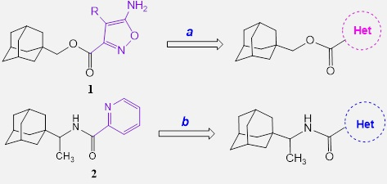**Рис. 1.** Соединения-лидеры **1** и **2** и стратегия их модификации, предложенная в данной работе.

Целевыеэфиры и амидысинтезированы с помощью стандартных реакций этерификации 1-адамантилметанола или амидирования римантадина различными карбоновыми кислотами. Для каждой реакции подобраны условия проведения: система EDCI/DMAP, DCC/DMAP или HBTU/NMM. При использовании защитных групп проводилась дополнительная стадия их отщепления. Все синтезированные вещества полностью охарактеризованы с помощью методов ЯМР спектроскопии, масс-спектрометрии (а в некоторых случаях – и ИК спектроскопии), состав соединений доказан методом элементного анализа. Подготовлен комплект аналитически чистых образцов всех веществ на тестирование противофлавивирусной активности в Институте полиомиелита и вирусного энцефалита имени M.П. Чумакова РАМН.

*Часть работ выполнена при поддержке гранта РНФ № 23-75-01013*.